2. З’єднай вислови у лівому стовпчику з їх значення.

Ходити на голові* *дратувати
Шкірити зуби * *лінуватися
Клювати носом * *бешкетувати
Байдики бити * *сміятися
Грати на нервах * * дрімати

5. Прочитай словосполучення. До виділених слів добери з довідки антоніми.
Старий дуб - _______________________________,
Старий портфель - __________________________,
Добра людина - _____________________________,
Добра каша - _______________________________,
Чисте небо - _______________________________,
Чисте обличчя - ____________________________.
Слова для довідки: зла, несмачна; новий, молодий; брудне, хмарне.
3. Прочитай і відгадай загадку. Підкресли антоніми, намалюй відгадку.

І маленькі, і старенькі,
Влітку, взимку, навесні
Всюди вдягнені гарненько
У зелені сукні всі.
6. Прочитай текст. Заміни виділені слова антонімами. За потреби звернись до довідки. Запиши отриманий текст у зошит.

Журавлі
Восени журавлі відлітають у вирій. Сумно звучать їхні голоси. Журавлі прощаються з рідною домівкою. Тому й називають цих птахів журавлями.

Слова для довідки: весело, навесні, веселиками, повертаються, вітаються, з вирію.
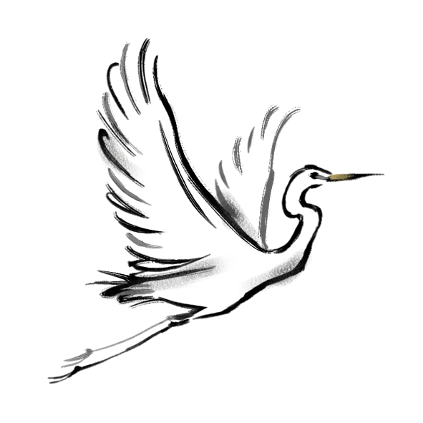
4. Склади і поєднай прислів’я. Поясни, як ти їх розумієш.

Нових друзів наживай * *ніж на хвилину
пізніше.
Праця чоловіка годує * * а старих не забувай.

Краще на годину раніше* * а лінь марнує.
Досліджую
значення слів
роботу викон_____
уч____ 3 - __ класу
______________________
7. Поєднай правила, розфарбувавши одним кольором.
Відмітка вчителя: _____________________________
____________________________________________
Найважче завдання
Найлегше завдання
Найцікавіше завдання
РЕФЛЕКСІЯЯ
антоніми

синоніми

багатозначні слова

Слова, протилежні за значенням -

Слова, близькі за значенням -

Крокує
Спить
Плентається
Іде
Одягла
Причепурила
Прибрала
Роздягнула
Глибоко Прудко
Хутко
Жваво
Праця
Папка
Труд
Робота
- Закресли зайве слово.

Метелиця
Завілюха
Мряка
Хурделиця

Будинок
Хата
Вікно
Дім

Слова, які мають багато значень -

